Лабораторная работа №11
ИЗМЕРЕНИЕ ЗВУКОВОЙ МОЩНОСТИ ИСТОЧНИКА ШУМА

Цель работы
Ознакомить студентов с прибором для измерения шума, провести измерение шума электровентилятора и определить его звуковую мощность.

Содержание работы
1.Определить уровни звуковой мощности (шумовую характеристику) электровентилятора по измерениям его шума.
2.В соответствии с заданием преподавателя выполнить акустический расчет и результата сравнить с требованиями санитарных норм.
Характеристики дума и методика акустического расчета
В настоящее время защита человека от шума стала одной из актуальнейших проблем. Действуя на центральную нервную систему, шум оказывает неблагоприятное влияние на организм человека, вызывает тяжелые заболевания. Утомление рабочих и операторов из-за сильного шума увеличивает число ошибок при работе, способствует возникновению травм. Шумом является всякий нежелательный для человека звук. Звук - как физическое явление - это продольные волны объемных деформаций упругой среды, т.е. сжатия и разряжения среды. Область пространства, в котором наблюдаются эти волны, называется звуковым полем. Как физиологическое явление звук ощущается органом слуха при воздействии звуковых волн в диапазоне 20-20000 Гц. Ниже 20 Гц и выше 20 кГц находятся соответственно области неслышимых человеком инфра- и ультразвуков. Звуковая волна характеризуется частотой и амплитудой колебаний: чем больше амплитуда колебаний, тем больше звуковое давление и тем громче ощущаемый человеком звук.
Единица измерения частоты колебаний - одно колебание в секунду (I Гц). Полоса частот, в которой верхняя граничная частота в два раза больше нижней, называется октавной. Среднегеометрическая частота октавной полосы в Гц выражается соотношением
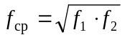,
где f₁ - нижняя граничная частота октавной полосы, Гц;
f₂ - верхняя граничная частота, Гц.
Измерения, акустические расчеты, нормирование производятся в октавных полосах со среднегеометрическими частотами 63, 125, 250,. 500, 1000, 2000, 4000 и 8000 Гц. Спектр шума - распределение звукового давления и интенсивности в октавных полосах частот. Спектры получают, используя анализаторы шума (составная часть шумомера) - набор электрических фильтров, которые пропускают сигнал в определенной полосе частот - полосе пропускания (например, октавный).
Звуковое давление p (Па) - разность между мгновенным значением полного давления в воздухе и средним статическим давлением, которое наблюдается в среде при отсутствии звукового поля (атмосферным - в обычных условиях). В фазе сжатия звуковое давление положительно, а в фазе разряжения - отрицательно. Измерительный датчик звукового давления в шумомере - микрофон.
При распространении звуковой волны происходит перенос энергия. Средний поток энергии в какой-либо точке среды в единицу времени, отнесенный к единице поверхности, нормальной к направлению распространения волн, называется интенсивностью звука в данной точке (Вт/м²):
I = P²/ρc
где Р— среднеквадратичное значение звукового давления, Па;
ρ - плотность среды, кг/м³;
c - скорость звука в среде, м/с;
ρc - удельное акустическое сопротивление среды, которое для воздуха равно 410 Па⋅с/м (при нормальных атмосферных условиях).
Любой источник шума характеризуется прежде всего звуковой мощностью W (Вт), т.е. общим количеством звуковой энергии, излучаемой источником шума в окружающее пространство за единицу времени.
Если принять, что в свободном звуковом поле (т.е. при отсутствии отраженных звуковых волн) источник шума излучает звуковую энергию равномерно по всем направлениям (что допустимо для многих машин и оборудования), то при достаточно большом расстоянии r от источника шума, расположенном на поверхности пола (т.е. при излучении в полусферу), звуковая мощность
W = I_{ср}⋅S = I_{ср}2πr²
где I_{ср} - интенсивность звука, усредненная по измерениям звукового давления по нескольким точкам на измерительной поверхности - полусфере S радиусом r (м);
r - расстояние от проекции центра источника на звукоотражающую поверхность пола до точки измерения.
Значения звукового давления, интенсивности звука и звуковой мощности изменяются в очень широких пределах. Поэтому были введены логарифмические величины - уровни звукового давления, уровни интенсивности и уровни звуковой мощности.
Уровень интенсивности звука (дБ) определяют по формуле
L_{I} = 10 lg(I/I₀),
где I - существующая в данный момент интенсивность звука, Вт/м²;
I₀ - интенсивность звука, соответствующая порогу слышимости (I₀=10¹² Вт/м²) на частоте 1000 Гц.
Уровень звукового давления (дБ)
L=10 lg(P²/P₀²)= 20 lg(P/P₀),
где P - среднеквадратичная величина существующего (измеряемого в данный момент звукового давления, Па;
P₀ - пороговое значение звукового давления, равное 2⋅10⁻⁵ Па на частоте 1000 Гц и выбранное таким образом, чтобы при нормальное атмосферных условиях (ρ, с₀) уровни звукового давления были равны уровням интенсивности, так как интенсивности при нормальных атмосферных условиях
I = P²/ρc и I = P₀²/ρ₀c₀.
Уровень звуковой мощности источника шума (дБ)
L_{W} = 10 lg(I_{W}/I_{W} ₀),
где W - звуковая мощность источника шума, Вт,
W₀ - пороговая звуковая мощность, W₀= 10⁻¹² Вт.
Для того чтобы сравнивать шум различных источников друг с другом, производить расчеты уровней звукового давления в помещениях и на территориях, необходимо знать объективные характеристики шума.
Такими шумовыми характеристиками, которые указываются в технической документации, являются:
1. Уровни звуковой мощности L_{W} в октавных полосах частот.
- Характеристики направленности излучения шума источником.
Искомый октавный уровень звуковой мощности L_{W} определяют по результатам измерения уровней звукового давления L в точках на измерительной поверхности S (м²), за которую обычно принимается площадь полусферы (на расстоянии 1 м от контура источника шума до точек измерений):
L_{W} = L_{ср}+10lg(S/S₀)
где L_{ср} - средний уровень звукового давления по ряду точек на измерительной поверхности S (м²); S₀ = 1 м².
При проектировании и эксплуатации предприятий и цехов нужно знать ожидаемые уровни звукового давления, которые будут в расчетных точках на рабочих местах, с тем, чтобы сравнить их с нормами допустимого шума и, в случае необходимости, принять меры к тому, чтобы этот шум не превышал допустимого. Акустический расчет проводится в каждой из восьми октавных полос о точностью до десятых долей децибела. Результат округляется до целого числа децибел.
Для помещений с источником шума расчет включает:
а) выявление источника звука и его звуковой мощности W (шумовой характеристики: L_{W} в октавных полосах частот);
б) выбор расчетных точек и расстояний r от источника шума до расчетных точек;
в) вычисление или определение по справочным данным постоянной помещения В.
При работе источника шума звуковые волны в помещениях многократно отражаются от стен, потолка и различных предметов. Отражения обычно увеличивают шум в помещениях на 10-15 дБ по сравнению с шумом того же источника на открытом воздухе.
Интенсивность звука I в расчетной точке помещения складывается из интенсивности прямого звука I_{пр}, идущего непосредственно от источника, расположенного на поверхности пола, и интенсивности отраженного звука I_{отр}:
I = I_{пр} + I_{отр} = W/2πr² + 4W/В,
где В - постоянная помещения, В=А/(1−α_{ср});
А - эквивалентная площадь звукопоглощения, А=α_{ср}⋅ S_{пов}, м²;
здесь α_{ср} - средний коэффициент звукопоглощения внутренних поверхностей помещения площадью S_{пов}. Коэффициент звукопоглощения поверхности
α = (I_{пад} ⋅ I_{отр})/ I_{пад} = I_{поглощ}/ I_{пад} ,
где I_{отр}, I_{поглощ}, I_{пад} - соответственно интенсивность отраженного, поглощенного и падающего звуков. Значение α ≤ 1.
Вблизи источника шума его уровень определяется в основном прямым звуком, а при удалении от источника - отраженным звуком.
Для помещения, в котором установлено несколько источников шума (n) с одинаковой звуковой мощностью W, интенсивность в расчетной точке
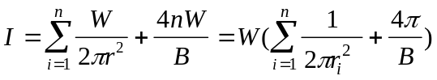,
где r - расстояние от акустического центра каждого отдельного источника шума до расчетной точки (акустический центр источника шума - проекция геометрического центра источника на горизонтальную плоскость (рис.1)).
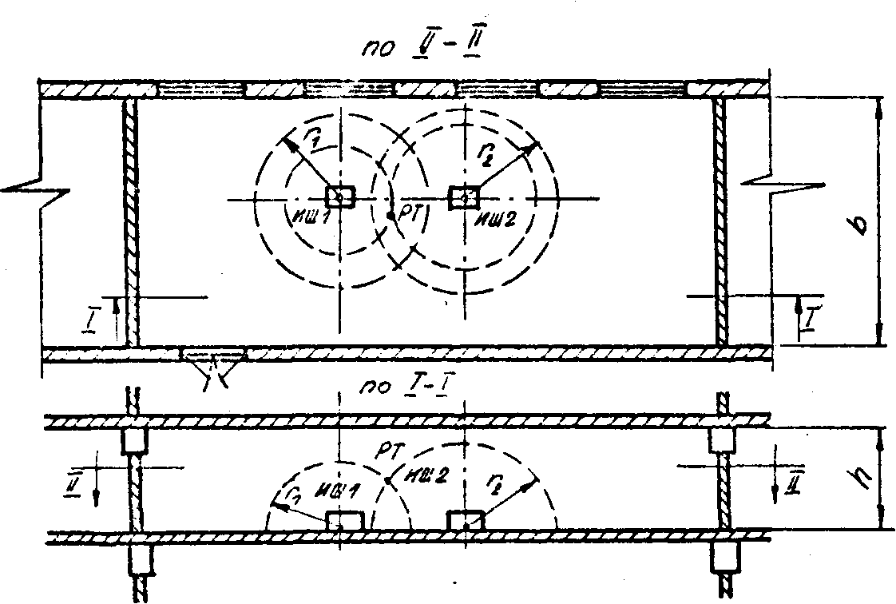

Рис.1. Схема расположения расчетной точки (РТ) и нескольких
источников шума (ИШ) в одном помещении (1,2- источники шума)

Разделив левую и правую части этого выражения на I₀ и логарифмируя обе части, получим
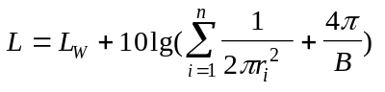,
где L - ожидаемый октавный уровень звукового давления от всех источников в расчетной точке, дБ;
L_{W} - октавный уровень звуковой мощности, излучаемый одним источником шума, дБ (определяется по измерениям шума электровентилятора в данной лабораторной работе);
B - постоянная помещения с источником шума (в данной лабораторной работе для конкретного помещения определяется по табл.4), м.
Найденные значения L уровней сравнивают с допустимыми по нормам L_{доп}, (см. табл.1) и определяют требуемое снижение шума ΔL_{треб} (дБ) в каждой из восьми октавных полос
ΔL_{треб}= L− L_{доп}.

Таблица 1
Рабочие места | Уровни звукового давления в дБ в октавных полосах со среднегеометрическими  частотами, Гц
 | 63 | 125 | 250 | 500 | 1000 | 2000 | 4000 | 8000
1.Аудитории в учебных заведениях, читальные залы | 63 | 52 | 45 | 39 | 35 | 32 | 30 | 28
2.Помещения КБ, расчетчиков, программис-тов ЭВМ, лабораторий для теоретических ра-бот и обработки экспериментальных данных | 71 | 61 | 54 | 49 | 45 | 42 | 40 | 38
3.Помещения управлений (рабочие комнаты) | 79 | 70 | 68 | 58 | 55 | 52 | 50 | 49
4.Помещения лабораторий для проведения экспериментальных работ, помещения для шумных агрегатов ЭВМ | 94 | 87 | 82 | 78 | 75 | 73 | 71 | 70
5.Постоянные рабочие места и рабочие зоны в производственных помещениях и на территории предприятий | 99 | 92 | 86 | 83 | 80 | 78 | 76 | 74

Пример акустического расчета. Определить ожидаемые уровни звукового давления на рабочем месте преподавателя в учебной лаборатории, создаваемые при работе электровентилятора на лабораторном стенде. Шумовая характеристика электровентилятора дана в табл. 2. Расстояние от источника шума до расчетной точки r= 5 м. Постоянная помещения S для учебной лаборатории взята из справочной литературы и приведена в табл. 2. Полученные по формуле (I) уровни звукового давления L сравниваем с допустимыми L_{доп}(см. п. 4 табл. I) и по формуле (2) определяем требуемое снижение шума ΔL_{треб}. Все расчеты сведены в табл. 2

Описание лабораторной установки и приборов
На лабораторном стенде, на вращающемся основании размещен электровентилятор. На расстояния 1 м от электровентилятора находится микрофон, укрепленный на неподвижной стойке. Благодаря вращающемуся основаню можно измерить шум с разных сторон электровентилятора, не передвигая микрофон.
Таблица 2
Расчетные параметры | Среднегеометрические частоты октавных полос, Гц
Расчетные параметры | 63 | 125 | 250 | 500 | 1000 | 2000 | 4000 | 8000
L_{w}, дБ | 67 | 71 | 75 | 80 | 86 | 87 | 82 | 77
B, м² | 31,2 | 29,8 | 30,7 | 36 | 48 | 72 | 115 | 202
4/B | 0,128 | 0,134 | 0,130 | 0,111 | 0,083 | 0,055 | 0,035 | 0,025
1/2πr² +4/B | 0,134 | 0,140 | 0,136 | 0,117 | 0,089 | 0,061 | 0,041 | 0,031
10lg(1/2πr² +4/B) | −8,7 | −8,5 | −8,7 | −9,3 | −10,5 | −12,1 | −13,9 | −15,1
L, дБ | 58 | 63 | 66 | 71 | 76 | 75 | 68 | 62
L_{доп}, дБ | 94 | 87 | 82 | 78 | 75 | 73 | 71 | 70
ΔL_{треб}, дБ | − | − | − | − | 1 | 2 | − | −

Разные уровни шума получаются изменением скорости вращения электровентилятора, что достигается изменением напряжения, питающего электровентилятор. Напряжение U (В) задается преподавателем.
Измеритель уровня шума и вибрации ИШВ-1 (6) предназначен для измерения действующих значений уровней звукового давления, виброускоре-ния, виброскорости в октавных полосах частот я уровней звука по частотным характеристикам А, В, С и ЛИН (линейной). Инструкция для работа с шумомером находится при стенде.

Указания по технике безопасности
1. Не включать стенд без проверки преподавателем.
2. При обнаружении неисправности в работе электровентилятора или шумомера прекратить работу я сообщить об этом преподаватели.
3. Не превышать заданное преподавателем напряжение для работы электровентилятора при измерении шума.
Порядок проведения работы
1. Включить шумомер. Убедиться в работоспособности прибора.
2. Измерить спектр шума (шумовой фон) при отключенном электровентиляторе. Полученные данные занести в табл.3.
3. Включить электровентилятор и установить по вольтметру заданное напряжение. Измерить спектры путла при четкрэх положениях электровентилятора (вращая его основание).
Результаты измерений занести в табл. 3.
Отключить электровентилятор и шумомер.
Таблица 3
Измеренные и  расчетные параметры | Уровни в дБ в октавных полосах со среднегеометрическими  частотами, Гц
Измеренные и  расчетные параметры | 63 | 125 | 250 | 500 | 1000 | 2000 | 4000 | 8000
Шумовой фон, L_{ср}
Точка 1, L₁
Точка 2, L₂
Точка 3, L₃
Точка 4, L₄
L_{ср} (по 4-м точкам)
ΔL= L_{ср}− L_{ф}
L_{w}= L_{ср}+9

4. Определить средний уровень звукового давления L_{ср} каждой октавной полосе по четырем измерениям (табл.3).
5. Сравнить средний уровень звукового давления L_{ср} с уровнем шумового фона L_{ф}. ΔL= L_{ср}− L_{ф} (табл.3).
6. В тех октавных полосах частот, где ΔL ≥ 3 дБ, вычислить октавные уровни звуковой мощности L_{w} по формуле L_{w}=L_{ср}+10lg2πr²=L_{ср}+10lg2π ⋅1,1²= = L_{ср}+9, дБ. Этот спектр октавных уровней звуковой мощности L_{w} является шумовой характеристикой электровентилятора (табл.3).
7. Построить на графике шумовую характеристику.

Содержание отчета
Отчет должен содержать:
1.Результаты измерения спектров шума (табл. 3).
2. Вычисления среднего уровня звукового давления в каждой октавной полосе по результатам измерений шума в 4-х точках (табл.3).
3. Сравнение полученных средних уровней звукового давления с уровнем шумового фона в каждой октавной полосе. Для дальнейшего расчета уровня звуковой мощности выделить средние уровни звукового давления шума электровентилятора, превышающие уровни звукового давления шумового фона на 3 дБ.
4. Вычисления уровней звуковой мощности в каждой октавной полосе для выделенных уровней (см. п.3). Эти данные занести в табл.3.
5. Графическую зависимость уровня звуковой мощности от среднегеометрической частота октавных полос.
6. Используя полученную шумовую характеристику электровентилятора и в соответствия с заданием преподавателя для конкретного помещения (табл.4), конкретного числа источников шума и расстояний от этих источников (электровентиляторов) до расчетной точки (табл.5), выполнить акустический расчет (см. табл.2).
7.Выводы.

Контрольные вопросы
- Какая полоса частот называется октавной?
- Что такое среднегеометрическая частота октавной полосы?
- Что такое спектр шума?
- Что такое звуковое давление, пороговое значение звукового давления?
- Как определяются уровни звукового давления, интенсивности, звуковой мощности?
- Как производится нормирование шума?
- Что такое шумовая характеристика источника?
- Как изменится уровень звукового давления одного и того же источника шума в открытом пространстве и в помещении?

Таблица 4
Значения постоянной помещения В для объема помещения V=288 м³
(длина l=12 м, ширина b=6 м, высота h=4 м)
Характеристики помещения | Среднегеометрические частоты октавных полос, Гц
Характеристики помещения | 63 | 125 | 250 | 500 | 1000 | 2000 | 4000 | 8000
1. Без мебели с небольшим количеством людей (металлообрабатывающие цехи, испытательные стенды) | 9,4 | 8,9 | 9,2 | 10,8 | 14,4 | 21,6 | 34,6 | 60,5
2. С большим количеством людей и мягкой мебели (учебные лаборатории, аудитории, конструкторские залы, библиотеки) | 31,2 | 29,8 | 30,7 | 36 | 48 | 72 | 115 | 202
3. Со звукопоглощающей облицовкой потолка и части стен | 130 | 124 | 128 | 150 | 200 | 300 | 480 | 840

Таблица 5

Задание для выполнения акустического расчета
(n − количество источников шума в помещении; r − расстояние от источника шума до расчетной точки, м)
№ задания | r, м  n | r₁ | r₂ | r₃ | r₄
1 | n=4 | 3,0 | 5,0 | 7,0 | 9,0
2 | n=4 | 3,2 | 3,2 | 5,5 | 5,5
3 | n=4 | 3,1 | 3,1 | 7,8 | 7,8
4 | n=3 | 3,0 | 5,5 | 6,5 | −
5 | n=3 | 3,5 | 4,8 | 4,8 | −
6 | n=3 | 4,0 | 6,4 | 8,0 | −
7 | n=2 | 4,0 | 8,0 | − | −

Литература
Охрана труда в машиностроении. Е.Я. Юдин, С.В. Белов и др./ Под ред. Е.Я. Юдина и С.В. Белова. 2-ое изд. перераб. и доп. М.: Машиностроение, 1983, 432 с.

